北京大学人民医院北礼士路54号院锅炉房接入市政热力管线改造项目（设计）院内采购文件
一、采购公告
项目名称：北京大学人民医院北礼士路54号院锅炉房接入市政热力管线改造项目（设计）
项目地点: 北京市西城区西直门南大街11号、北礼士路54号
采购控制价：28.34万元；资金来源：财政性资金。
项目概况：本项目位于北京市西城区北礼士路54号院，东邻西直门南大街，南邻车公庄大街1号院，西邻北礼士路，北邻北京大学人民医院。现状总供热面积为13162.3平方米，其中，居民供热面积约2950.9平方米，公建供热面积约10211.4平方米。为既有建筑，建筑性质为公建及居民。现状采用锅炉供热。现项目拟申请接入市政热网，工程内容包括拆除原54号院锅炉房设备，新建热力一次管线和热力站。热力站设置于原有锅炉房内，位于地上一层（最底层），非独立建筑，提供散热器采暖及生活热水用热服务。
响应须知：
1响应人必须是在中华人民共和国境内注册的具有独立承担民事责任能力的法人或其他组织，并取得合法企业工商营业执照、事业单位具备事业单位法人证书。
2响应人具有良好的商业信誉、健全的财务会计制度及履约记录。需出具的上一年度审计报告复印件或近半年任意一个月公司的财务报表（资产负债表、利润表、现金流量表），成立不满一年的，提供自成立至今的财务报表或近半年银行出具的资信证明材料。
3 响应人有依法缴纳税收和社会保障资金的良好记录（近三个月内任意一个月）。
4 提供报名近3日内“信用中国”网站下载的信用报告及中国政府采购网政府采购严重违法失信行为记录管理系统截图，且未处于被责令停业、响应资格被取消、财产被接管、冻结、破产状态；在经营活动中没有重大违法记录，提供相关承诺书。响应人不能被列入“中国政府采购网”“信用中国”等系统的失信被执行人、重大税收违法案件当事人名单、政府采购严重违法失信行为记录名单。
5响应人须提供在近三年内(21年7月至今)类似服务业绩，提供业绩一览表。（至少提供1份合同复印件，包含首页、服务内容页及签字页）
6 响应人须具备并提供市政行业(热力工程)设计乙级(含)以上资质
7 报名需准备材料：①法人授权委托书、②法定代表人身份证复印件、③经办人身份证、④营业执照、⑤业绩证明，及响应须知内要求提供的其他资料。以上内容复印件加盖公章。
8 报名方式：响应人请将上述需提供的所有材料复印件加盖公章，以扫描件的形式发送到以下邮箱：rmyyzcbm@163.com。
邮件命名方式：公司名称+北京大学人民医院北礼士路54号院锅炉房接入市政热力管线改造项目（设计） 材料。
邮件内需注明经办人姓名、联系方式、邮箱。
9报名时间：2024年7月10日9:00——2024年7月16日16:30
10如有疑问请联系： 88325859苗老师
11采购文件详见本公告附件。
12本项目不接受联合体响应。
二、项目概况及服务需求：
1、项目概况：
本工程位于北京市西城区北礼士路54号院，本项目东侧为西直门南大街，西侧为北礼士路，南侧为车公庄大街1号院，北侧为北京大学人民医院。总供热面积为13162.3平方米，其中居民供热面积约2950.9平方米，公建供热面积约10211.4平方米。为现状建筑，建筑性质为公建（医院）及居民，现状采用真空燃气热水锅炉，为直接供热。现项目拟申请接入市政热网，工程内容包括拆除原54号院锅炉房设备，新建热力一次管线和热力站。热力站设置于原有锅炉房内，位于地上一层（最底层），非独立建筑，提供散热器采暖及生活热水用热服务。
响应人应自行调研负责本项目属地管理公司的技术要求，完成热力工程施工图设计工作，并且负责完成热力工程施工图外部审查（如有）及属地管理公司的最终施工图审查、备案及验收等事宜。
3、地点: 北京市西城区西直门南大街11号、北礼士路54号
4、设计周期：成交后60天内完成施工图设计并报送施工图外审。
5、设计费用为总价包干，后续不作调整。
三、项目服务要求：
1、在现场工作的受托方的人员，应遵守医院的安全保卫及其它有关规章制度。
2、本项目锅炉房改造为热力站后需新建热力一次管线，该热力一次管线拟申请接入北京市热力集团市政供热管网。
3、响应人应自行调研负责本项目属地管理公司的技术要求，完成热力工程施工图设计工作，并且负责完成热力工程施工图外部审查（如有）及属地管理公司的最终施工图审查、备案及验收等事宜。
4、设计工作开展过程中不得影响医院的正常办公及营业。各专业应对现场充分调研，并按照图纸施工时给周边区域造成影响最小的原则进行设计。
5、如因受托人原因对医院运营产生影响的，受托人应承担相应责任。
6、指导思想：在满足相关规范要求的基础上，与现状空间相结合，实现功能布局的合理性、技术设施的先进性、经济的合理性。
7、目的：
1)合理利用现有空间，结合现场情况，合理布局，满足使用功能要求；
2)应综合考虑“经济、人文、高效”等因素；
3)应在保证现有建筑安全性的基础上进行改造；

四、方案设计要求：
1、北礼士路54号院锅炉房接入市政热力管线改造项目（热力一次管线部分）
本工程热力一次管线全长约195米，管径DN300-DN100，管线路由如下：
热力一次管线于富通支线5#（热力公司输配编号）分支检查室向南沿北礼士路翻建约110米，管径DN300，原敷设方式为直埋敷设。
从该DN300一次管线上开DN100管线分支，设一座分支检查室，DN100管线向东敷设约85米至北礼士路54号院规划热力站（原地上一层原锅炉房位置）。
敷设方式：市政路DN300管线采用直埋的敷设方式，其余管线采用明开不通行地沟敷设方式。
设计参数：设计温度150/90℃，设计压力1.57MPa。
2、北礼士路54号院锅炉房接入市政热力管线改造项目（热力站部分）
本工程总供热面积为13162.3平方米，其中居民供热面积约2950.9平方米，公建供热面积约10211.4平方米。为既有建筑，公建采暖系统、居民采暖系统、高区生活热水系统及低区生活热水系统均采用供热机组，其中高区生活热水系统用水器具包含90个手盆、10个淋浴，低区生活热水系统用水器具包含173个手盆、6个淋浴。

3、采购范围、内容
1)采购范围：本次采购为北礼士路54号院锅炉房接入市政热力管线改造项目热力工程的施工图设计及相关服务。
2)本项目为施工图设计采购,成交后签订设计合同。
3)设计参数
热力一次侧设计温度150/90℃，设计压力1.57MPa。采暖系统二次侧设计温度取75/50℃。生活热水系统二次侧设计温度取55/12℃。

设计要求
1)设计单位须实地踏勘现场，可根据实地踏勘现场情况，根据甲方的实际需求，设计其它合理、可行的改造方案。本次设计要尽可能采用新技术、新设计理念；
2)各阶段的设计内容和要求应符合国家相关规范的规定；
3)设计单位在编制设备的技术规格书时，应最大限度地充分体现公平竞争的原则，不得歧视或倾向任何一个设备供应商。

5、主要设计依据
响应单位应按下列主要标准和要求进行设计，并保证设计成果在有效时间内得到各个主管部门的批准和认可。
《城镇供热管网设计标准》CJJ/T34-2022
《城镇供热直埋热水管道技术规程》CJJ/T 81-2013
《城镇供热管网工程施工及验收规范》CJJ28-2014
《建筑地基基础设计规范》GB50007-2011
《建筑荷载设计规范》GB50009-2012
《城镇供热管网结构设计规范》CJJ105-2005
上述标准和技术规范仅是设计的最基本依据，并未包括设计中所涉及到的所有标准和技术规范，这些标准和技术规范应为目前的最新版本。

5、响应阶段的设计成果
5.1 设计成果的内容包括：设计说明、图纸、电子文件。
1)设计说明书
包括各专业设计说明和工程投资估算。其中要重点说明：
(1)设计方案说明
包括工程概况、各专业设计说明等。
(2)方案特点
包括：工艺流程、设计特点、技术路线的合理性等。
(3)工程投资估算表。
2)设计图纸
外线设计图纸至少应包括：
(1)管线平面图；管道敷设方式的横断面图
热力站设计图纸至少应包括：
(2)热力站流程图
5.2 响应设计成果形式
所有文件、图纸必须全部装订成册，A4规格（图纸可另册装订，折叠成A4规格）。
五、采购控制价：28.34万元；资金来源：财政性资金
六、响应文件编写：
1、响应文件应以中文书写。
2、响应文件的组成：
（1）企业营业执照复印件（加盖公章）
（2）法定代表人证明书和身份证复印件（加盖公章），授权委托书和受委托人身份证复印件（加盖公章，法人代表和受委托人签字，开标时携带身份证原件）
（3）提供近三年内（2021年7月至今）类似项目业绩，提供业绩一览表（格式统一如下，并加盖公章），及对应的合同复印件（至少包含合同首页、签章页、并加盖公章）。
项目业绩一览表
序号 | 合同名称 | 单位名称 | 合同金额
1
2
3
4
……
（4）响应人对本项目的服务承诺，响应采购文件中的各项具体要求。
（5）响应人响应文件中需响应采购文件中对各项服务的具体要求。
（6）响应人提供需出具的上一年度审计报告复印件或近半年任意一个月公司的财务报表（资产负债表、利润表、现金流量表），成立不满一年的，提供自成立至今的财务报表或近半年银行出具的资信证明材料。
（7）响应人提供有依法缴纳税收和社会保障资金的良好记录（近三个月内任意一个月）。
（8）被“信用中国”网站列入失信被执行人和重大税收违法案件当事人名单的、被“中国政府采购网”网站列入政府采购严重违法失信行为记录名单（处罚期限尚未届满的），不得参与本项目的采购活动，响应人须提供没有上述失信行为和重大税收违法案件记录的证明材料，其中证明材料指：①供应商在“信用中国”网站下载的信用信息报告，查询截止时点为：本项目响应截止期前3个工作日内；②政府采购严重违法失信行为记录管理系统的查询记录截图，并加盖单位公章。
（9）提供市政行业(热力工程)设计乙级(含)以上资质。
（10）报价部分
①报价函
②报价单
（11）①响应文件一式伍份（壹份正本肆份副本，响应文件的正本与副本应分开包装，加贴封条，响应文件封面分别注明正本、副本，并在封套的封口处加盖响应人单位公章。
②电子版响应文件（盖章扫描版）一式壹份，以U盘的形式包装并加贴封条。
③响应人于响应文件目录前添加评分项目页码索引（参考评标办法内评分标准）。
3、下列情况之一者，响应文件（即响应）视为无效：
（1）响应价高于拦标价
（2）响应文件未密封或逾期送达。
（3）响应文件未按规定加盖本单位公章。
（4）法人代表未在法定代表人证明书上签字（或盖人名章）；法人代表、受委托人未在授权委托书上签字（或盖章）。
（5）对采购文件的相关要求无具体的承诺。
（6）未按采购文件要求制作响应文件。
（7）响应文件字迹模糊或内容自相矛盾。
七、评审办法
1、本项目评审委员会由院内科室随机抽取产生的评标专家组成。成员由5人组成。
2、评标委员会将按照采购文件的有关规定和有关法律法规的规定，本着公平、公正、科学、择优的原则，对初步审查合格的响应进行以下各方面的综合评议。每个评委独立评分，所有评委评分的总分，即为每个响应人的最终得分。若总得分相同的，按价格部分得分顺序排列。

评分标准
说明：以下表格为参考评分表格，满分为100分。
序号 | 评审  因素 | 分值 | 分项/描述 | 分值 |  | 评分标准
价格：10分
1 | 报价 | 10 | 价格分 |  | 10 | 满足文件要求且评审报价最低的价格为基准价，其评审价格得分为满分。其他供应商的价格得分统一按照下列公式计算：  价格得分=(基准价／评审价格)×10  注1：价格分数保留两位小数。
商务部分：48分
2 | 商务部分 | 48 | 响应文件质量 | 5 |  | 有目录索引、页码无错乱、标题、编号、正文、表格等排版规范得5分，每出现一个错误扣1分，扣完为止。
2 | 商务部分 | 48 | 类似业绩 | 12 |  | 供应商近三年（2021年7月至文件递交截止日）具有类似项目业绩案例，提供合同作为证明材料，每提供一个得2分，满分12分；  注：合同应至少包含合同首页、签字盖章页和体现上述服务的相关内容页，复印件并加盖供应商公章，不提供或证明材料不全不得分。
3 | 商务部分 | 48 | 主要项目负责人职称和业绩 | 10 |  | 提供承担过类似项目业绩。提供合同作为证明材料，有一个得2分，最多得10分，没有不得分。注：合同应至少包含合同首页、签字盖章页和体现上述服务的相关内容页，体现项目负责人信息页或其他证明资料，复印件并加盖供应商公章，不提供或证明材料不全不得分。  若提供的业绩无项目负责人信息，可以提供住房和城乡建设部全国建筑市场监管公共服务平台（简称“四库一平台”）查询的网页截图的数据。“四库一平台”网页截图应体现中标通知书或合同协议书、工程接收证书（或竣工验收备案登记表或单位工程质量竣工验收记录）中的主要信息详情（如项目名称、项目建设单位、建设规模、合同金额、开竣工日期、项目经理姓名）。
 |  |  |  | 5 |  | 提供项目负责人的职称复印件，高级工程师及以上5分，工程师（中级）3分，其他不得分。
4 | 商务部分 | 48 | 管理体系 | 6 |  | 具有有效的质量管理体系、环境管理体系、职业健康安全管理体系有一个得2分，不具有不得分。（须提供有效的资质证书复印件并加盖公章）
5 | 商务部分 | 48 | 项目组人员及配置结构 | 10 |  | 项目人员组成合理，人员职称、能力等占比科学，得10分；项目人员组成满足项目需求，人员职称、能力等占比较科学，得5分；项目人员组成可以满足项目需求，人员职称、能力等占比较差，得3分。
技术部分：42分
6 | 服务方案 | 42 | 技术服务方案总体情况 | 15 |  | 方案针对性强、完整全面、组织合理、科学严谨，得15分；  方案比较合理、可行、细节待完善，得10分；  方案基本合理、但不全面、细节有欠缺，得5分；  未提供方案不得分。
7 | 服务方案 | 42 | 项目特点、工作的重点与难点分析及对策 | 10 |  | 重点、难点分析准确，对策针对性强、科学、可行，得10分；  重点、难点分析较准确，对策针对性较强、科学、可行，得8分；  重点、难点分析基本准确，对策针对性勉强、科学、基本可行，得6分；  重点、难点分析不准确，对策针对性不强、不科学、不可行，得5分；  未提供方案不得分。
8 | 服务方案 | 42 | 服务质量的控制与管理 | 5 |  | 质量管理措施科学、全面、合理、有效，得5分；  质量管理措施较合理、较有效，得3分；  质量管理措施不合理，得0分。
9 | 服务方案 | 42 | 服务进度的控制及管理 | 5 |  | 进度管理措施科学、积极、合理、有效，得5分；  进度管理措施较合理、较有效，得3分；  进度管理措施不合理，可行性较差，不满足项目需要，得0分。
10 | 服务方案 | 42 | 项目合理化建议及服务承诺 | 7 |  | 科学、全面、合理、有效，得7分；  较合理、较有效，得5分；  基本合理但有欠缺，得3分；  不合理或未提供，得0分。
11
 | 总分 | 100 |  | 100
八、开标
1、递交文件开始时间：2024年7月18日 下午13:00；递交文件截止时间：2024年7月18日 下午13:30
2、递交文件地点：北京市西城区西直门外大街6号中仪大厦10层1002会议室
3、开标时间：2024年7月18日 下午14:00
4、开标地点：北京市西城区西直门外大街6号中仪大厦10层1002会议室
5、注意事项：请参加各公司被授权人于文件内注明的时间到场。

附件1：接入条件示意图
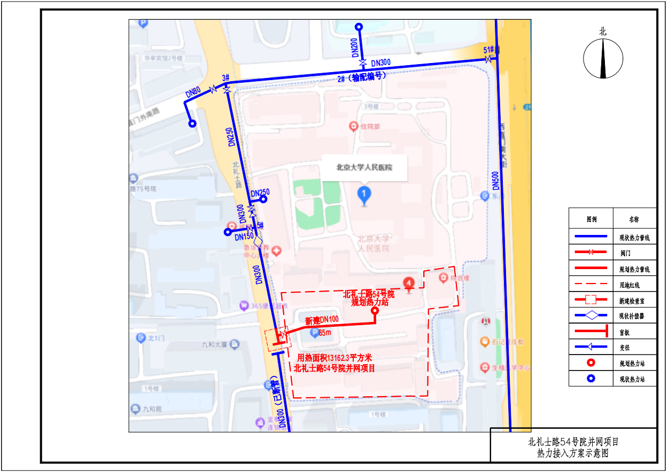
附件2：管线平面图
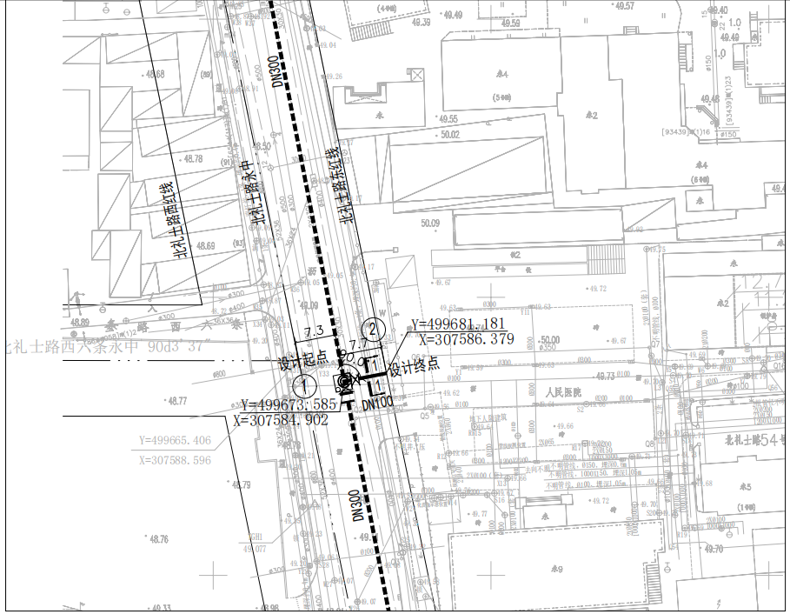

附件3：管线纵断面图、管线横断面图
